液氮安全周知卡
危险性提示词
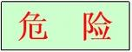
可爆！
不燃气体！

品名、英文名及分子式、CC码及CAS码
中文名：液氮
英 文：Nitrogen
分子式：N₂
CAS NO.：7727-37-9
危险性标志
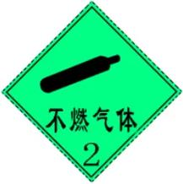

危险性理化数据
危险特性
熔点（℃）：-209.8
沸点（℃）：-195.6
闪点（℃）：无意义
相对密度（水=1）：0.81
饱和蒸气密度（空气=1）:1026.42（-173℃）

本品不燃。若遇高热，容器内压增大，有开裂和爆炸危险。
接触后表现
现场急救措施
健康危害：吸入液氮浓度不太高时，患者最初感胸闷、气短、疲软无力。继而有烦躁不安、极度兴奋、乱跑、叫喊、神情恍惚、步态不稳，称之为“氮酩酊”，可进入昏睡和昏迷状态。吸入高浓度，患者可迅速昏迷，因呼吸和心跳停止而死亡。
皮肤接触：若有冻伤。就医。
眼睛接触：若有冻伤。就医。
吸入：迅速脱离现场至空气新鲜处。保持呼吸道畅通。如呼吸困难，给输氧。如呼吸停止，立即进行人工呼吸。就医。
食入：饮足量的盐水，催吐。就医。

个体防护措施
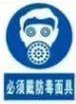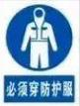
泄漏处理及防火防爆措施
应急处理：迅速撤离泄漏污染区人员至上风向。并进行隔离，严格限制出入。建议应急处理人员戴自给正压式呼吸器，穿防寒工作服、戴防寒手套。尽可能切断泄漏源。合理通风，加速扩散。本品不燃，可能的话将容器从火场移至空旷环境。喷水冷却火场容器，直至灭火结束。
浓度
当地应急救援单位名称
当地应急救援单位电话
MAC（mg/m³):未制定标准
越城区消防大队

绍兴市中医院
越城区消防大队：119

绍兴市中医院：617732

